Анализ итоговой аттестации БОУ СОШ №10
по программе основного общего образования

В 2015 – 2016 учебном году итоговая аттестация в 9-х классах прошла в форме основного государственного экзамена для 88 учащихся 9-х классов и в форме ГВЭ для 5 учащихся 9-х классов.
Экзамен по математике
На экзамене 31.05.2016г. работа по математике была представлена в четырёх вариантах, которые были составлены на базе единой спецификации, и их содержание определялось на основе Федерального компонента государственного стандарта общего образования «Математика. Основное общее образование» (Приказ Минобразования России от 05.03.2004г. № 1089 «Об утверждении федерального компонента государственных стандартов общего, основного общего и среднего (полного) общего образования»).
В КИМах ОГЭ в 2016 году изменений нет. Экзаменационная работа по математике состояла из трёх модулей: «Алгебра», «Геометрия», «Реальная математика». Модуль «Алгебра» содержал 11 заданий: в Части 1 – 8 заданий, в Части 2 – 3 задания. Модуль «Геометрия» содержал 8 заданий: в Части 1 – 5 заданий, в Части 2 – 3 задания. Модуль «Реальная математика» содержал 7 заданий: все задания в Части 1.
В Части 1 работы проверялась базовая математическая компетентность учащихся, когда они должны продемонстрировать следующие навыки: владение основными алгоритмами, знание и понимание ключевых элементов содержания (математических понятий, их свойств, приёмов решения задач и пр.); умение пользоваться математической записью, применять знания к решению математических задач, не сводящихся к прямому применению алгоритма; а также умение применять математические знания в простейших практических ситуациях. Были предусмотрены следующие формы ответа: с выбором ответа из четырёх предложенных вариантов, с кратким ответом и на соотнесение.
Части 2 модулей «Алгебра» и «Геометрия» были направлены на проверку владения материалом на повышенном уровне. Их назначение – дифференцировать хорошо успевающих школьников по уровням подготовки, выявить наиболее подготовленную часть выпускников, составляющих контингент профильных классов. Эти части содержали задания повышенного уровня сложности из различных разделов математики. Все задания требовали записи развёрнутого решения и ответа.
Для оценивания работ учащихся применялись два показателя: традиционная отметка «2», «3», «4», «5» и рейтинг (максимальное значение – 32 балла). Назначение рейтинга – расширение диапазона традиционных отметок и введение большего числа градаций для дифференциации по уровням подготовки хорошо успевающих учащихся (имеющих отметки «4» и «5»).
Рейтинг формировался путём подсчёта общего количества баллов, полученных учащимся за выполнение первой и второй частей работы.
Система формирования рейтинга
Максимальное количество баллов за одно задание |  | Максимальное количество баллов
Часть 1, задания  № 1-20 | Часть 2, задания  № 21-26 | За Часть 1 | За Часть 2 | За работу в целом
1 | 2 | 20 | 12 | 32

Для оценивания экзаменационных работ предлагалась одна модель. Правильное выполнение каждого задания первой части работы оценивалось 1 баллом. Учащийся, продемонстрировавший умение решить ту или иную задачу второй части экзаменационной работы, получал установленный балл, или балл, на 1 меньше установленного (если решение содержит несущественный недочёт или даже несущественную ошибку или описку); поэлементное оценивание не предусматривалось.
Для получения положительной оценки ученик должен был выполнить правильно не менее 8 заданий за всю работу в целом.
При положительной оценке работы ученику выставлялось два показателя: отметка «3», «4», «5» и рейтинг.
Связь рейтинга с отметкой
Отметка по пятибалльной шкале | «2» | «3» | «4» | «5»
Суммарный балл за работу в целом | 0-7 | 8-14 | 15-21 | 22-32

Из 93 выпускников 9-х классов (88 – в форме ОГЭ и 5 – в форме ГВЭ) в основные сроки успешно сдали экзамен по математике 91 учащийся, что составило 97,8%. Из них: 5 из 5 (100%) в форме ГВЭ и 86 из 88 (97,7%) в форме ОГЭ.
математика ОГЭ
Класс | Количество учащихся, принимавших участие в экзамене | Количество полученных  оценок |  |  |  | Процент полученных  оценок
 |  | «2» | «3» | «4» | «5» | «2» | «3» | «4» | «5»
9 «А» | 28 | 0 | 6 | 21 | 1 | 0% | 21% | 75% | 4%
9 «Б» | 33 | 0 | 2 | 25 | 6 | 0% | 6% | 76% | 18%
9 «В» | 27 | 2 | 4 | 17 | 4 | 7% | 15% | 63% | 15%
Итого: | 88 | 2 | 12 | 63 | 11 | 2% | 14% | 72% | 13%

математика ГВЭ
Класс | Количество учащихся, принимавших участие в экзамене | Количество полученных  оценок |  |  |  | Процент полученных  оценок
 |  | «2» | «3» | «4» | «5» | «2» | «3» | «4» | «5»
9 «А» | 0 | 0 | 0 | 0 | 0 | 0% | 0% | 0% | 0%
9 «Б» | 2 | 0 | 0 | 0 | 2 | 0% | 0% | 0% | 100%
9 «В» | 3 | 0 | 0 | 3 | 0 | 0% | 0% | 100% | 0%
Итого: | 5 | 0 | 0 | 3 | 2 | 0% | 0% | 60% | 40%

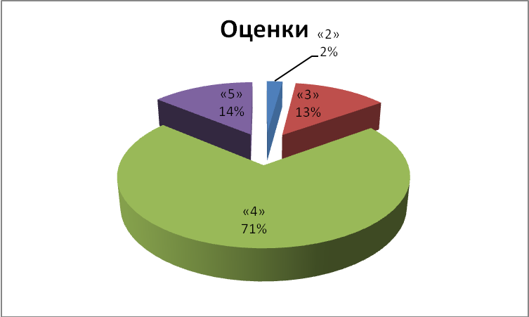
«2» - 2 %,
«3» - 13 %,
«4» - 71 %,
«5» - 14 %.

Класс | Количество учащихся | ФИО учителя | % успеваемости | % качества знаний | Средний балл
9 «А» | 28 | Жигулина С.Н. | 100% | 79% | 16,6
9 «Б» | 35 | Часнык С.М. | 100% | 94% | 18,7
9 «В» | 30 | Часнык С.М. | 93% | 78% | 17,2
Итого: | 93 | школа | 98% | 85% | 17,5

Успеваемость составила 98%, качество знаний – 85%. Показатели ниже прошлогодних.
Сравнительная диаграмма результатов по математике итоговой аттестации в форме основного государственного экзамена
(2006-2007, 2007-2008, 2008-2009, 2009-2010, 2010-2011, 2011-2012, 2012-2013, 2013-2014, 2014-2015, 2015-2016 гг)

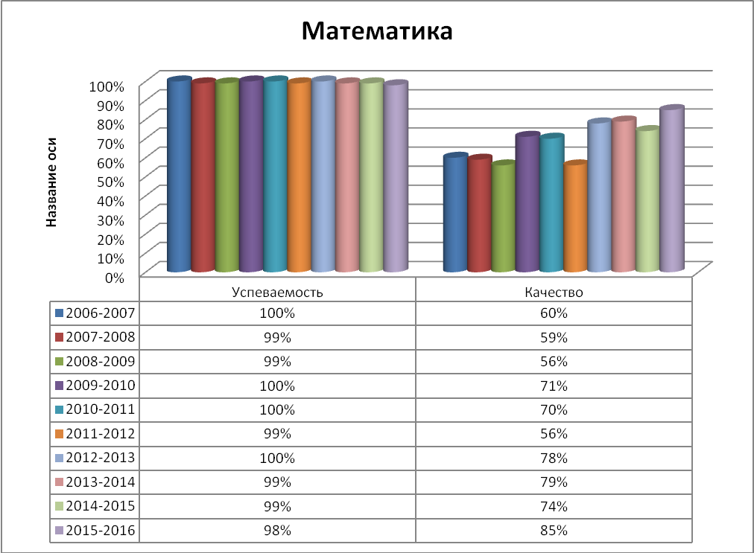
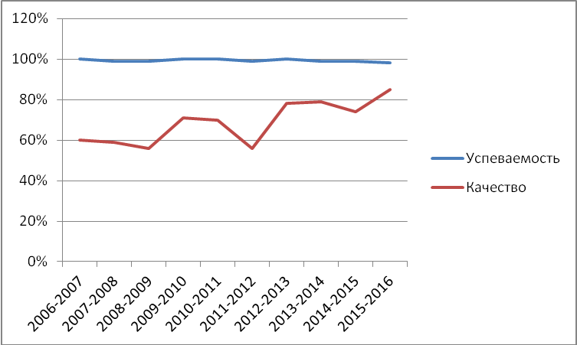
В результате пересдачи неудовлетворительной оценки экзамена по математике в форме основного государственного экзамена Варич Ксения, ученица 9В класса, набрала 15 баллов и получила оценку 4 (хорошо).
Результаты соответствия годовой и экзаменационной оценки по классам следующие:

Выпускники | Предмет, класс | Отметки по ГИА-9 |  |  |  | Не явились на экзамен | Причины неявки
Выпускники | Математика  9 «А» | «5» | «4» | «3» | «2» | Не явились на экзамен | Причины неявки
Всего  Сдавали экзамен  Из них | 28 | 1 | 21 | 6 | 0 | --
С годовой отметкой «5» | 0 | 0 | 0 | 0 | 0
С годовой отметкой «4» | 6 | 1 | 5 | 0 | 0
С годовой отметкой «3» | 22 | 0 | 16 | 6 | 0

Выпускники | Предмет, класс | Отметки по ГИА-9 |  |  |  | Не явились на экзамен | Причины неявки
Выпускники | Математика  9 «Б» | «5» | «4» | «3» | «2» | Не явились на экзамен | Причины неявки
Всего  Сдавали экзамен  Из них | 35 | 8 | 25 | 2 | 0 | --
С годовой отметкой «5» | 3 | 3 | 0 | 0 | 0
С годовой отметкой «4» | 12 | 3 | 9 | 0 | 0
С годовой отметкой «3» | 20 | 2 | 16 | 2 | 0

Выпускники | Предмет, класс | Отметки по ГИА-9 |  |  |  | Не явились на экзамен | Причины неявки
Выпускники | Математика  9 «В» | «5» | «4» | «3» | «2» | Не явились на экзамен | Причины неявки
Всего  Сдавали экзамен  Из них | 30 | 4 | 20 | 4 | 2 | --
С годовой отметкой «5» | 2 | 2 | 0 | 0 | 0
С годовой отметкой «4» | 11 | 2 | 9 | 0 | 0
С годовой отметкой «3» | 17 | 0 | 11 | 4 | 2

Из этих таблиц видно, что
40 выпускников подтвердили свои годовые оценки,
49 учащихся улучшили свой результат на 1 балл,
2 человека улучшили результат на 2 балла,
2 человека ухудшили свои баллы.
Максимальный балл по школе получили ученики 9Б и 9В классов: Годвин Флоренсия 26 баллов, Цаплина София – 26 баллов Богатырева Виктория – 25 баллов (учитель Часнык С.М.) Средний балл по школе – 17,7, что является выше среднего балла по району на 1,76 (Средний балл по району 15,94).
Самый хороший результат показали ученики 9 «Б» класса, учитель Часнык Светлана Михайловна
Результаты экзамена по математике в форме ГВЭ
ОО | Числен.уч-ся | Количество полученных оценок |  |  |  | Процент полученных оценок |  |  |  | % предм. обуч. | %  качества | Средний балл
ОО | Числен.уч-ся | «2» | «3» | «4» | «5» | «2» | «3» | «4» | «5» | % предм. обуч. | %  качества | Средний балл
10 | 5 | - | - | 3 | 2 | 0 | 0 | 60 | 40 | 100 | 100 | 4,4
Динской район | 44 | 0 | 1 | 35 | 8 | 0% | 2,3% | 79,5% | 18,2% | 100% | 97,7% | 4,16
В 2015-2016 учебном году для учащихся 9-х классов проведено 6 КДР (3 работы по русскому языку, 3 – по математике) и 3 административные контрольные работы (2 по математике и 1 по русскому языку). Анализ результатов каждой из диагностических работ позволял учителям корректировать планы индивидуальных и групповых занятий в зависимости от уровня усвоения отдельными учащимися пройденных тем.
МОНИТОРИНГ (среднего тестового балла)
результатов краевых диагностических работ и ОГЭ по МАТЕМАТИКЕ
учащихся 9-х классов в 2015 – 2016 учебном году
ОО | 16.12.2015г. |  |  | 17.02.2016г. |  |  | 03.04.2016г. |  |  | ОГЭ – 2016
ОО | % предм. обуч. | средний балл | Сравнение среднего балла ОО со средне районным показателем | % предм. обуч. | средний балл | Сравнение среднего балла ОО со средне районным показателем | % предм. обуч. | средний балл | Сравнение среднего балла ОО со средне районным показателем | % предм. обуч. | средний балл | Сравнение среднего балла ОО со средне районным показателем
10 | 84,8 | 7,2 | +0,3 | 78,3 | 3,5 | -0,2 | 91,4 | 13,7 | +0,9 | 97,7 | 17,59 | +1,65
Динской район | 80,5% | 6,9 | +0,02 | 82% | 3,7 | -0,08 | 90,1% | 12,8 | +0,11 | 94,2% | 15,94
Краснодарский край | 77% | 6,88 |  | 78,1% | 3,78 |  | 87,6% | 12,71
При сравнении результатов, показанных учащимися в ходе проведения КДР и результатов ОГЭ, учащиеся школы подтвердили хорошие знания, получив высокие тестовые баллы.
Экзамен по русскому языку
Экзаменационная работа по русскому языку для учащихся 9 классов состояла из трёх частей, включающих в себя 15 заданий. Часть 1 представляла собой небольшую письменную работу по прослушанному тексту (сжатое изложение). Часть 2 состояла из 13 заданий (2–14) по предложенному тексту. Задание части 3 выполнялось на основе того же текста и представляла развёрнутый ответ (сочинение) по одному из трёх заданий 15.1,15.2,15.3.
Максимальное количество баллов за сжатое изложение – 7. За верное выполнение каждого задания части 2 работы выпускник получает 1 балл. Максимальное количество баллов, которое может набрать экзаменуемый, правильно выполнивший задания части 2 работы, – 13. Оценка ответа на задание части 3 работы осуществляется по специально разработанным критериям. Максимальное количество баллов за сочинение-рассуждение (альтернативное задание) – 9.
Оценка практической грамотности экзаменуемого и фактической точности его письменной речи производится на основании проверки изложения и сочинения в целом и составляет 10 баллов. Максимальное количество баллов, которое может получить экзаменуемый за выполнение всей экзаменационной работы, – 39.
За выполнение экзаменационной работы выставлялась отметка по пятибалльной шкале.
Оценка | Требования к выставлению оценки
«2» | не более 14 баллов
«3» | не менее 15 и не более 24 баллов
«4» | не менее 25 и не более 33 баллов, при этом не менее 4 баллов по критериям ГК1–ГК4
«5» | не менее 34 и не более 39 баллов, при этом не менее 6 баллов по критериям ГК1–ГК4
Из 93 выпускников 9-х классов (88 – в форме ОГЭ и 5 – в форме ГВЭ) в основные сроки успешно сдали экзамен по русскому языку 90 учащихся, что составило 96,7%. Из них: 5 из 5 (100%) в форме ГВЭ и 85 из 88 (96,6%) в форме ОГЭ.
В 2015-2016 уч. году работы по русскому языку были проверены краевой экзаменационной комиссией
По русскому языку получили следующие оценки:
русский язык ОГЭ
Класс | Количество учащихся, принимавших участие в экзамене | Количество полученных  оценок |  |  |  | Процент полученных оценок %
 |  | «2» | «3» | «4» | «5» | «2» | «3» | «4» | «5»
9 «А» | 28 | 1 | 13 | 12 | 2 | 4% | 46% | 43% | 7%
9 «Б» | 33 | 0 | 13 | 13 | 7 | 0% | 39% | 39% | 21%
9 «В» | 27 | 2 | 10 | 11 | 4 | 7% | 37% | 41% | 15%
Итого: | 88 | 3 | 36 | 36 | 13 | 3% | 41% | 41% | 15%
русский язык ГВЭ
Класс | Количество учащихся, принимавших участие в экзамене | Количество полученных  оценок |  |  |  | Процент полученных оценок %
 |  | «2» | «3» | «4» | «5» | «2» | «3» | «4» | «5»
9 «А» | 0
9 «Б» | 2 | 0 | 0 | 2 | 0 | 0% | 0% | 100% | 0%
9 «В» | 3 | 0 | 0 | 2 | 1 | 0% | 0% | 67% | 33%
Итого: | 5 | 0 | 0 | 4 | 1 | 0% | 0% | 80% | 20%

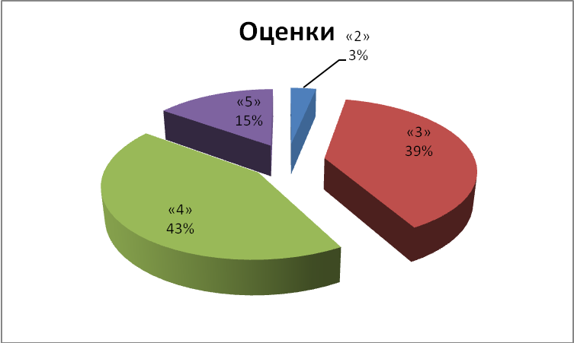
«2» - 3 %,
«3» - 39 %,
«4» - 43 %,
«5» - 15 %

Класс | Количество учащихся | ФИО учителя | % успеваемости | % качества знаний | Средний балл
9 «А» | 28 | Диц А.А. | 96% | 50% | 25,8
9 «Б» | 35 | Ефременко С.М. | 100% | 63% | 30,2
9 «В» | 30 | Диц А.А. | 93% | 60% | 26,5
Итого: | 93 | школа | 97% | 61% | 27,5

Успеваемость составила 97%, качество знаний – 61%.
В сравнении с прошлым годом процент успеваемости понизился на 2%, а качество знаний повысилось на 15% (с 46% на 61%).
Сравнительная диаграмма результатов по русскому языку
итоговой аттестации в форме ОГЭ
( 2006-2007,2007-2008, 2008-2009, 2009-2010, 2010-2011, 2011-2012, 2012-2013, 2013-2014, 2014-2015, 2015-2016 гг)
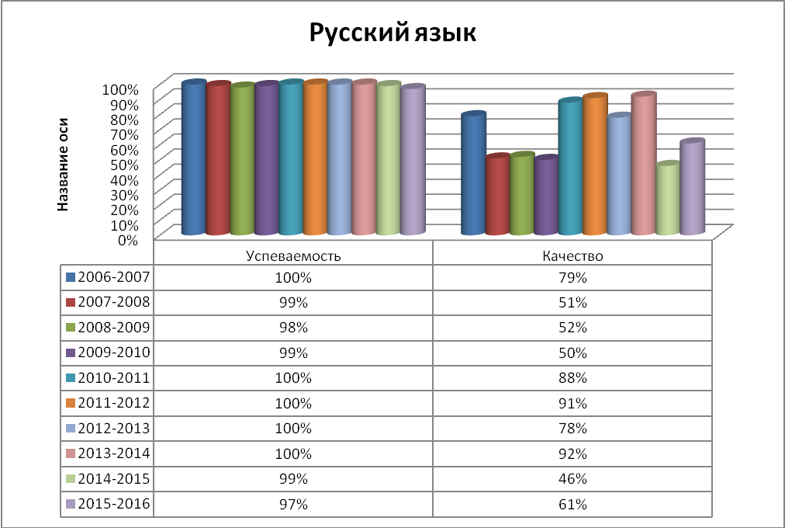
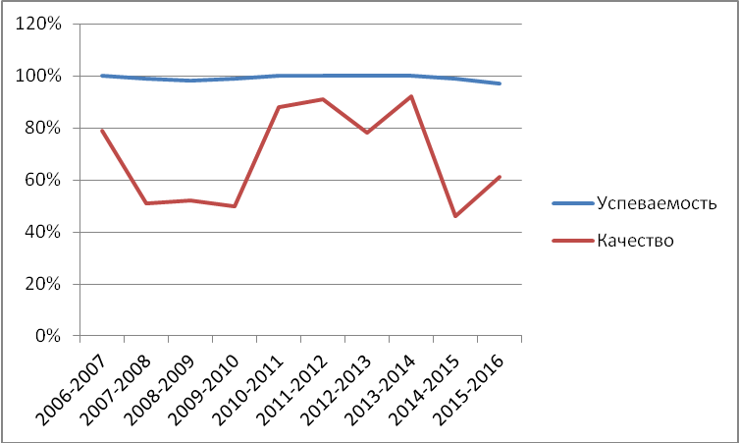

В результате пересдачи неудовлетворительной оценки экзамена по русскому языку в форме основного государственного экзамена Тихонов Даниил, ученик 9А класса, набрал 26 баллов и получил удовлетворительную оценку, Казарцев Максим, ученик 9В класса набрал 31 балл и получил удовлетворительную оценку.
Результаты по классам следующие:
Выпускники | Предмет, класс | Отметки по ГИА-9 |  |  |  | Не явились на экзамен | Причины неявки
Выпускники | Русский язык  9 «А» | «5» | «4» | «3» | «2» | Не явились на экзамен | Причины неявки
Всего  Сдавали экзамен  Из них | 28 | 2 | 12 | 13 | 1
С годовой отметкой «5» | 0 | 0 | 0 | 0 | 0
С годовой отметкой «4» | 11 | 2 | 8 | 1 | 0
С годовой отметкой «3» | 17 | 0 | 4 | 12 | 1

Выпускники | Предмет, класс | Отметки по ГИА-9 |  |  |  | Не явились на экзамен | Причины неявки
Выпускники | Русский язык  9 «Б» | «5» | «4» | «3» | «2» | Не явились на экзамен | Причины неявки
Всего сдавали экзамен  Из них | 35 | 7 | 15 | 13 | 0
С годовой отметкой «5» | 3 | 3 | 0 | 0 | 0
С годовой отметкой «4» | 16 | 3 | 8 | 5 | 0
С годовой отметкой «3» | 16 | 1 | 5 | 10 | 0

Выпускники | Предмет, класс | Отметки по ГИА-9 |  |  |  | Не явились на экзамен | Причины неявки
Выпускники | Русский язык  9 «В» | «5» | «4» | «3» | «2» | Не явились на экзамен | Причины неявки
Всего сдавали экзамен  Из них | 30 | 4 | 11 | 13 | 2
С годовой отметкой «5» | 1 | 1 | 0 | 0 | 0
С годовой отметкой «4» | 12 | 3 | 8 | 1 | 0
С годовой отметкой «3» | 17 | 0 | 3 | 12 | 2
Из этих таблиц видно, что
62 выпускника подтвердили свои годовые оценки,
20 учащихся улучшили свой результат на 1 балл,
1 человек улучшил результат на 2 балла,
10 учеников ухудшил свой результат на 1 балл.
Максимальный балл по школе получили ученики: Богатырева Виктория 37 баллов (учитель Диц А.А.), Годвин Флоренсия – 39 баллов, Лиманский Иван – 38 баллов, Ганюшкина Екатерина – 37 баллов, Рыкова Дарья – 37 баллов (учитель Ефременко С.М.)
Средний балл – 27,9, ниже общерайонного на 0,7 баллов – по району 28,6.
В целом лучшие результаты показали учащиеся 9 «Б» класса, учитель Ефременко Светлана Михайловна.
Ученик 9В класса Вяткин Данил Александрович получил неудовлетворительные оценки по двум обязательным предметам (русский язык и математика) и оставлен на повторное обучение с возможностью пересдать экзамены в сентябре 2016 года.
В 2015-2016 учебном году учащиеся должны были сдавать 2 предмета по выбору. Учащиеся с ОВЗ имели право сдавать только два обязательных предмета. Таким образом, экзамены по выбору сдавали 84 выпускника.
Предмет | Количество учащихся | Процент выбора предмета
физика | 8 | 9%
химия | 13 | 15%
биология | 54 | 61%
география | 9 | 10%
обществознание | 47 | 53%
литература | 15 | 17%
информатика | 14 | 16%
история | 1 | 1%
английский язык | 3 | 3%

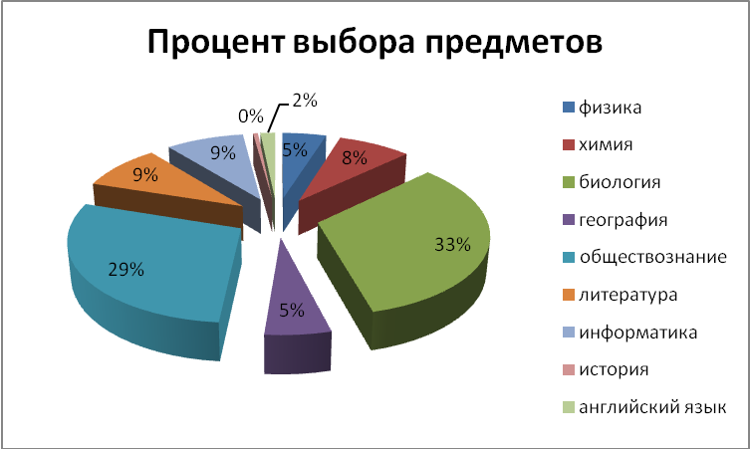

Получили следующие результаты:
биология
Класс | Количество учащихся, принимавших участие в экзамене | % предметной обученности | % качества знаний | Количество полученных  оценок |  |  |  | Процент полученных  оценок
 |  |  |  | «2» | «3» | «4» | «5» | «2» | «3» | «4» | «5»
9 «А» | 20 | 100% | 60% | 0 | 8 | 12 | 0 | 0 | 40 | 60 | 0
9 «Б» | 15 | 100% | 93% | 0 | 1 | 12 | 2 | 0 | 7 | 80 | 13
9 «В» | 19 | 100% | 63% | 0 | 7 | 12 | 0 | 0 | 37 | 63 | 0
Итого: | 54 | 100% | 70% | 0 | 16 | 36 | 2 | 0 | 39 | 67 | 4

физика
Класс | Количество учащихся, принимавших участие в экзамене | % предметной обученности | % качества знаний | Количество полученных  оценок |  |  |  | Процент полученных  оценок
 |  |  |  | «2» | «3» | «4» | «5» | «2» | «3» | «4» | «5»
9 «А» | 3 | 100% | 33% | 0 | 2 | 1 | 0 | 0 | 67 | 33 | 0
9 «Б» | 2 | 100% | 0% | 0 | 2 | 0 | 0 | 0 | 100 | 0 | 0
9 «В» | 3 | 100% | 67% | 0 | 1 | 2 | 0 | 0 | 33 | 67 | 0
Итого: | 8 | 100% | 38% | 0 | 5 | 3 | 0 | 0 | 62 | 38 | 0

география
Класс | Количество учащихся, принимавших участие в экзамене | % предметной обученности | % качества знаний | Количество полученных  оценок |  |  |  | Процент полученных  оценок
 |  |  |  | «2» | «3» | «4» | «5» | «2» | «3» | «4» | «5»
9 «А» | 0 | 100%
9 «Б» | 6 | 100% | 100% | 0 | 0 | 5 | 1 | 0 | 0 | 83 | 17
9 «В» | 3 | 100% | 67% | 0 | 1 | 2 | 0 | 0 | 33 | 67 | 0
Итого: | 9 | 100% | 89% | 0 | 1 | 7 | 1 | 0 | 11 | 78 | 11

химия
Класс | Количество учащихся, принимавших участие в экзамене | % предметной обученности | % качества знаний | Количество полученных  оценок |  |  |  | Процент полученных  оценок
 |  |  |  | «2» | «3» | «4» | «5» | «2» | «3» | «4» | «5»
9 «А» | 1 | 100% | 0% |  | 1 |  | 0 |  | 100
9 «Б» | 8 | 100% | 75% |  | 2 | 5 | 1 |  | 25 | 62 | 13
9 «В» | 4 | 100% | 75% |  | 1 | 1 | 2 |  | 25 | 25 | 50
Итого: | 13 | 100% | 69% | 0 | 4 | 6 | 3 | 0 | 31 | 46 | 23

английский язык
Класс | Количество учащихся, принимавших участие в экзамене | % предметной обученности | % качества знаний | Количество полученных  оценок |  |  |  | Процент полученных  оценок
 |  |  |  | «2» | «3» | «4» | «5» | «2» | «3» | «4» | «5»
9 «А» | 1 | 100% | 100% |  |  |  | 1 |  |  |  | 100
9 «Б» | 1 | 100% | 0% |  | 1 |  |  |  | 100
9 «В» | 1 | 100% | 100% |  |  | 1 |  |  |  | 100
Итого: | 3 | 100% | 67% |  | 1 | 1 | 1 |  | 33 | 33 | 33

история
Класс | Количество учащихся, принимавших участие в экзамене | % предметной обученности | % качества знаний | Количество полученных  оценок |  |  |  | Процент полученных  оценок
 |  |  |  | «2» | «3» | «4» | «5» | «2» | «3» | «4» | «5»
9 «А» | 0
9 «Б» | 0
9 «В» | 1 | 100% | 100% |  |  | 1 |  |  |  | 100
Итого: | 1 | 100% | 100% |  |  | 1 |  |  |  | 100

обществознание
Класс | Количество учащихся, принимавших участие в экзамене | % предметной обученности | % качества знаний | Количество полученных  оценок |  |  |  | Процент полученных  оценок
 |  |  |  | «2» | «3» | «4» | «5» | «2» | «3» | «4» | «5»
9 «А» | 17 | 100% | 53% | 0 | 8 | 7 | 2 | 0 | 47 | 41 | 12
9 «Б» | 16 | 100% | 75% | 0 | 4 | 9 | 3 | 0 | 25 | 56 | 19
9 «В» | 14 | 93% | 36% | 1 | 8 | 4 | 1 | 7 | 57 | 29 | 7
Итого: | 47 | 98% | 55% | 1 | 20 | 20 | 6 | 2 | 42,5 | 42,5 | 13

литература
Класс | Количество учащихся, принимавших участие в экзамене | % предметной обученности | % качества знаний | Количество полученных  оценок |  |  |  | Процент полученных  оценок
 |  |  |  | «2» | «3» | «4» | «5» | «2» | «3» | «4» | «5»
9 «А» | 4 | 100% | 25% | 0 | 3 | 1 | 0 | 0 | 75 | 25 | 0
9 «Б» | 15 | 100% | 53% | 0 | 7 | 5 | 3 | 0 | 47 | 33 | 20
9 «В» | 0
Итого: | 19 | 100% | 48% | 0 | 10 | 6 | 3 | 0 | 53 | 32 | 16

информатика и ИКТ
Класс | Количество учащихся, принимавших участие в экзамене | % предметной обученности | % качества знаний | Количество полученных  оценок |  |  |  | Процент полученных  оценок
 |  |  |  | «2» | «3» | «4» | «5» | «2» | «3» | «4» | «5»
9 «А» | 6 | 83% | 33% | 1 | 3 | 2 | 0 | 17 | 50 | 33 | 0
9 «Б» | 3 | 100% | 33% | 0 | 2 | 1 | 0 | 0 | 67 | 33 | 0
9 «В» | 5 | 100% | 40% | 0 | 3 | 2 | 0 | 0 | 60 | 40 | 0
Итого: | 14 | 93% | 36% | 1 | 8 | 5 | 0 | 7 | 57 | 36 | 0

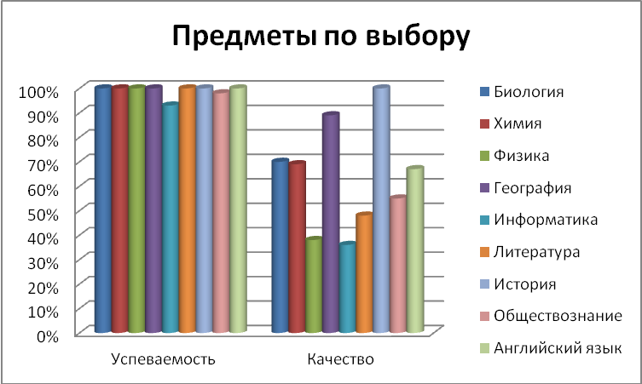
Выпускники получили следующие результаты (средний балл):
№ п\п | предмет | Сдавали/преодолели порог успешности | Средний балл (школа) | Максимальный балл | Средний балл (район) | Средний балл (край)
 | Русский язык | 93/92 | 28 | 39 | 28,6
 | Математика | 93/92 | 17,7 | 26 | 15,9
 | Физика | 8/8 | 18,3 | 23 | 18,3
 | Химия | 13/13 | 21,8 | 30 | 19,9
 | Биология | 54/54 | 28,1 | 38 | 26,2
 | География | 9/9 | 22,8 | 28 | 20,6
 | Обществознание | 47/46 | 26 | 35 | 24,5
 | Литература | 15/15 | 14,4 | 22 | 15,2
 | Информатика и ИКТ | 14/13 | 10,3 | 17 | 13,6
 | История | 1/1 | 32 | 32 | 24,9
 | Английский язык | 3/3 | 55,3 | 65 | 52,8

Анализируя результаты экзаменов по выбору, можно сделать следующий вывод: выбор предметов достаточно широкий, результаты в целом можно назвать удовлетворительными. Неудовлетворительные оценки (по одной «2») выпускники получили по обществознанию и информатике. По остальным предметам успеваемость составила 100%.
Проанализировав итоги работы по подготовке и проведению государственной итоговой аттестации выпускников 9-х классов в 2015 –2016 учебном году, можно сделать вывод, что государственная итоговая аттестация в форме ОГЭ и ГВЭ проходила в полном соответствии с федеральными, региональными и муниципальными нормативно-правовыми документами.
Вместе с тем данный анализ показывает, что наблюдались психологические затруднения учащихся во время сдачи экзаменов в ОО-ППЭ, расположенных в других ОО.
Для исправления недостатков и предупреждения повторения их в новом учебном году необходимо предусмотреть следующее:
Внедрение в практику работы школы личностно-ориентированных методов педагогики даст возможность усилить внимание к формированию базовых умений у слабоуспевающих учащихся или у тех, кто не ориентирован на более глубокое изучение предмета, а также обеспечить продвижение учащихся, имеющих возможность и желание усваивать данный предмет на более высоком уровне.
Организация уроков обобщающего повторения позволит обобщить знания, полученные за курс основной школы.
Работать над проблемами повышения качества обучения.
Анализ демонстрационных вариантов 2016 года по различным дисциплинам позволял учителям-предметникам и учащимся иметь представление об уровне трудности и типах заданий предстоящей экзаменационной работы.
При подготовке к экзамену учащихся, мотивированных на высокий результат, следует уделять больше внимания решению многошаговых задач и обучению составления плана решения задачи.
Выделять «проблемные» темы в каждом конкретном классе и работать над ликвидацией пробелов в знаниях и умениях учащихся по этим темам с использованием диагностических карт класса и индивидуальных карт учащихся целенаправленно на качественную подготовку к экзамену.
Включать в тематические контрольные и самостоятельные работы задания в тестовой форме, соблюдая временной режим, что позволит учащимся на экзамене более рационально распределить своё время.
Использовать материалы открытого банка заданий, опубликованных на официальном сайте ФИПИ, при подготовке учащихся к ОГЭ.
Принять меры по обеспечению объективности оценивания знаний учащихся в течение года, совершенствуя систему текущего и промежуточного контроля в 2016-2017 учебном году.
Повысить эффективность внутришкольного контроля и ответственность учителей за выполнением обязательного минимума по предмету.
Учителям-предметникам совершенствовать методику преподавания, использовать эффективные формы, методы подготовки учащихся к государственной итоговой аттестации, осуществлять дифференцированный подход.

Заместитель директора по УВР С.А. Сентено

